**ĐẠI HỌC BÁCH KHOA HÀ NỘI**

**TRƯỜNG CÔNG NGHỆ THÔNG TIN VÀ TRUYỀN THÔNG**

**\*\*\*\*\*\*\*\***

BÁO CÁO HW07

**Học phần: ITSS Software Development**

**Giảng viên hướng dẫn:** Trịnh Tuấn Đạt

**Sinh viên thực hiện:** Dương Đức Huy

**Mã lớp:** 147730

**Nhóm số:** 16

**Hà Nội, tháng 5 năm 2024**

# **VI) BÀI TẬP 7**

## **a. Kiểm thử hộp đen**

* **Mục tiêu**: Xác minh rằng hệ thống thêm hàng vào kho đúng theo yêu cầu mà không quan tâm đến cách thức triển khai bên trong.
* **Phân tích**:
  + Đầu vào bao gồm mã hàng (**merchandiseCode**) và số lượng hàng (**quantity**) cần thêm vào kho.
  + Đầu ra là trạng thái của việc thêm hàng vào kho (thành công, không thành công).
* **Thiết kế test case**:

| **Test case** | **Mô tả** | **Đầu vào** | **Kết quả mong đợi** |
| --- | --- | --- | --- |
| TC1 | Thêm hàng thành công | merchandiseCode: "M001", quantity: 50 | Thêm hàng thành công |
| TC2 | Mã hàng không hợp lệ | merchandiseCode: null, quantity: 50 | Không thêm hàng (thất bại) |
| TC3 | Số lượng hàng âm | merchandiseCode: "M001", quantity: -10 | Không thêm hàng (thất bại) |
| TC4 | Số lượng hàng bằng 0 | merchandiseCode: "M002", quantity: 0 | Không thêm hàng (thất bại) |
| TC5 | Số lượng hàng vượt quá giới hạn | merchandiseCode: "M003", quantity: 1000000 | Không thêm hàng (thất bại) |

## **b. Kiểm thử hộp trắng**

* **Mục tiêu**: Đảm bảo rằng mọi dòng mã lệnh và điều kiện trong module thêm hàng vào kho đều được kiểm thử.
* **Phân tích**:
  + Cần kiểm tra các điều kiện và luồng điều khiển trong phương thức thêm hàng vào kho để đảm bảo rằng mọi nhánh điều kiện đều được kiểm thử.
* **Thiết kế test case**:

| **Test case** | **Mô tả** | **Đầu vào** | **Nhánh điều kiện kiểm thử** |
| --- | --- | --- | --- |
| TC1 | Thêm hàng với số lượng hợp lệ | merchandiseCode: "M001", quantity: 50 | Thêm hàng thành công |
| TC2 | Thêm hàng với mã hàng không hợp lệ | merchandiseCode: null, quantity: 50 | Không thêm hàng (thất bại) |
| TC3 | Thêm hàng với số lượng âm | merchandiseCode: "M001", quantity: -10 | Không thêm hàng (thất bại) |
| TC4 | Thêm hàng với số lượng bằng 0 | merchandiseCode: "M002", quantity: 0 | Không thêm hàng (thất bại) |
| TC5 | Thêm hàng với số lượng vượt quá giới hạn | merchandiseCode: "M003", quantity: 1000000 | Không thêm hàng (thất bại) |

## **c. Mô tả test case**

1. **Test case 1: Thêm hàng thành công (TC1)**

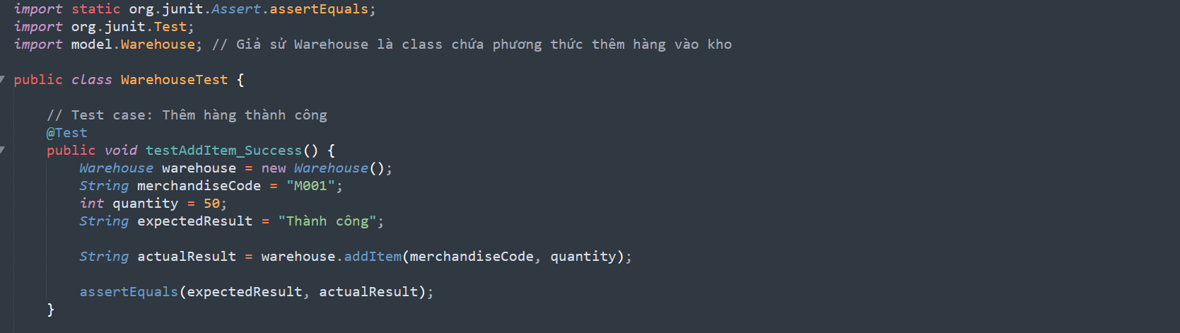

* + **Input**: merchandiseCode: "M001", quantity: 50
  + **Kết quả mong đợi**: Thêm hàng thành công
  + **Mục tiêu**: Đảm bảo rằng việc thêm hàng vào kho được thực hiện thành công với thông tin hợp lệ.

1. **Test case 2: Thêm hàng với mã hàng không hợp lệ (TC2)**

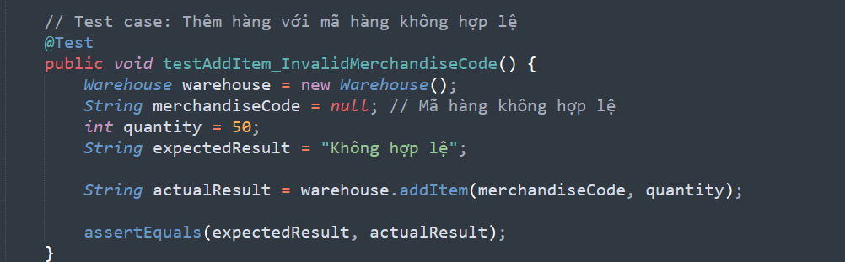

* + **Input**: merchandiseCode: null, quantity: 50
  + **Kết quả mong đợi**: Không thêm hàng (thất bại)
  + **Mục tiêu**: Đảm bảo rằng việc thêm hàng vào kho không thành công khi mã hàng không hợp lệ.

1. **Test case 3: Thêm hàng với số lượng âm (TC3)**

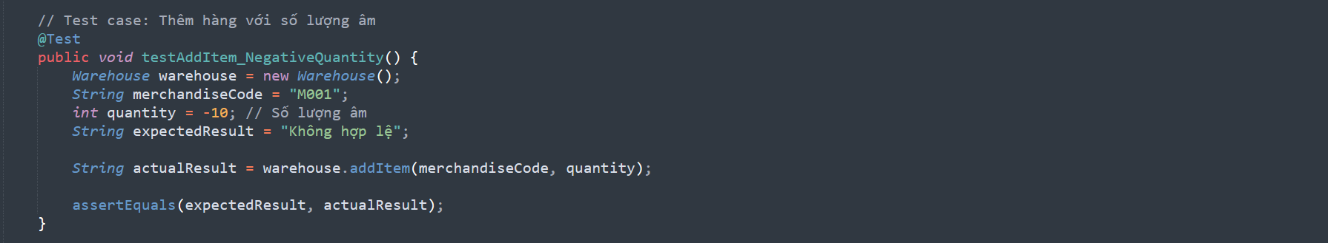

* + **Input**: merchandiseCode: "M001", quantity: -10
  + **Kết quả mong đợi**: Không thêm hàng (thất bại)
  + **Mục tiêu**: Đảm bảo rằng việc thêm hàng vào kho không thành công khi số lượng âm.

1. **Test case 4: Thêm hàng với số lượng bằng 0 (TC4)**

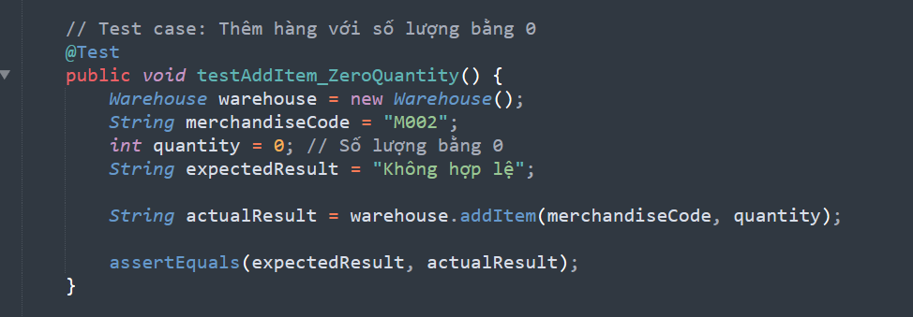

* + **Input**: merchandiseCode: "M

1. **Test case 5 (testAddItem_ExceedMaxQuantity):**

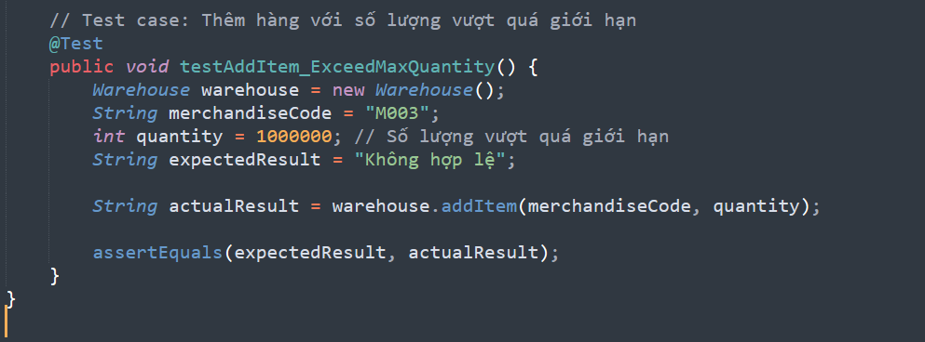

* Input: merchandiseCode = "M003", quantity = 1000000.
* Kết quả mong đợi: "Không hợp lệ".
* Phân tích: Test case này kiểm tra trường hợp thêm hàng vào kho với số lượng vượt quá giới hạn.